GƯƠNG NGƯỜI TỐT VIỆC TỐT

Bài dự thi: Cô giáo Phạm Thu Hằng- Năng động, sáng tạo, nhiệt huyết.

Người dự thi: Phạm Thị Minh Thủy

Đơn vị: Trường mâm non Bình Minh- Xã Ninh Hiệp- Gia Lâm- Hà nội.
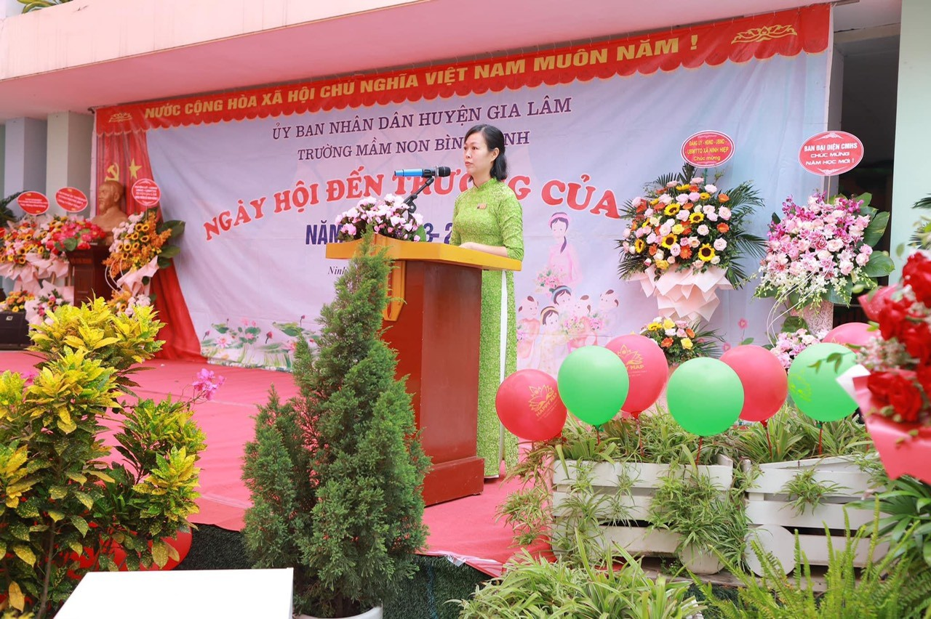

Hình ảnh đ/c : Phạm Thu Hằng - Phó hiệu trưởng trong ngày khai giảng năm học 2023- 2024

Như Bác Hồ đã dạy: “Làm mẫu giáo tức là thay mẹ dạy trẻ, muốn làm được thế thì trước hết phải yêu trẻ, các cháu còn nhỏ hay quấy, phải bền bỉ, chịu khó mới nuôi dạy được các cháu. Dạy trẻ nhỏ cũng như trồng cây non, trồng cây non được tốt thì sau này cây lên tốt. Dạy trẻ nhỏ tốt thì sau này các cháu thành người tốt”.

Đúng như lời Bác Hồ của chúng ta đã căn dặn, đ/c Phạm Thu Hằng sinh năm 1984, hiện đang sinh sống tại xã Dương Hà và làm việc tại xã Ninh Hiệp- Gia Lâm - Hà Nội. Ngay từ nhỏ đ/c đã có ước mơ làm cô giáo, để thực hiện được ước mơ đó đ/c đã không ngừng nỗ lực học tập và ước mơ của đ/c đã thành hiện thực. Đồng chí vào ngành tháng 8/2005, Đến nay, đ/c đã gắn bó 19 năm với nghề. Trong thời gian từ 2005 đến 2013, đ/c đã được nhà trường tin tưởng giao cho nhiều nhiệm vụ quan trọng như: Lên tiết kiến tập làm điểm các chuyên đề cấp Huyện trong nhiều năm liền, dẫn chương trình văn nghệ các kì cuộc lớn trong năm của nhà trường như khai giảng, trung thu, hội chợ xuân... Ngoài việc tích cực tham gia các hoạt động phong trào bề nổi thì về chuyên môn, đồng chí Phạm Thu Hằng cũng là một giáo viên có trình độ chuyên môn vững vàng. Đồng chí từng đạt nhiều giải cao trong cuộc thi giáo viên giỏi các cấp. Sau nhiều năm phấn đấu miệt mài, trong trái tim đồng chí vẫn luôn tâm huyết, yêu nghề, mến trẻ, hoạt bát, năng động, nhiệt tình, hết lòng với công việc. Đồng chí luôn sống giản dị, hòa đồng với mọi người, nên được đồng nghiệp yêu quý, các cháu thương yêu và phụ huynh tin tưởng. Đó chính là động lực thúc đẩy cho những cố gắng của đ/c. Những thành tích của cô đạt được cũng góp phần xây dựng nhà trường chúng tôi ngày càng vững mạnh về cả chuyên môn cũng như hoạt động phong trào. Với sự nỗ lực không ngừng của bản thân. Năm 2014, đồng chí Phạm Thu Hằng đã được bổ nhiệm làm Phó Hiệu trưởng – Chủ tịch công đoàn trưởng mầm non Bình Minh – Xã Ninh Hiệp- Gia lâm- Hà Nội.

Trên cương vị mới, đ/c luôn xác định rõ Phó hiệu trưởng là người rất vất vả với rất nhiều công việc đã được phân công trong từng năm học, từng giai đoạn cụ thể. Dù là người hỗ trợ cho hiệu trưởng nhưng phó hiệu trưởng trước hết cũng là một nhà quản lí. Để đóng được“tròn vai” thì những người đảm nhận chức vụ này phải thực sự khoa học thì mới hoàn thành công việc mà đồng chí hiệu trưởng phân công, đồng thời điều hành được tổ nuôi hoạt động có hiệu quả. Đ/c là người chăm chỉ, tự học, tự nghiên cứu, cập nhật sách báo phục vụ cho công việc, luôn biết vận dụng những kiến thức khoa học vào trong công việc cũng như trong cuộc sống. Đ/c luôn trao đổi với giáo viên, nhân viên những kinh nghiệm phù hợp với thực tế. Truyền đạt cho nhân viên những cập nhật đổi mới để có món ăn, thực đơn mới nâng cao chất lượng bữa ăn cho trẻ cũng như cán bộ giáo viên nhân viên trong trường. Thực đơn của trẻ được thay đổi đa dạng, phong phú hơn, mùa nào thực phẩm mùa đó, đảm bảo tuyệt đối về vệ sinh an toàn thực phẩm. Đặc biệt thực đơn của trẻ được thay đổi theo từng tuần. Trẻ ăn ngon miệng hơn, ăn hết suất ăn của mình.Từ đo mà tỷ lệ trẻ suy dinh dưỡng, thấp còi của các lớp đã giảm rõ rệt. Ngoài ra, bữa ăn công đoàn giành cho cán bộ giáo viên nhân viên trong trường cũng được đồng chí quan tâm, cải thiện về chất lượng hơn, giúp cho chúng tôi yên tâm công tác hơn. Mặc dù vai trò phó hiệu trưởng mới, còn nhiều bỡ ngỡ và gặp nhiều khó khăn nhưng đ/c vẫn luôn tìm tòi học hỏi các đồng nghiệp đi trước để học hỏi và đồng chí vẫn luôn là người tiên phong, gương mẫu đi đầu trong các hoạt động phong trào của nhà trường. Đồng chí gần gũi, động viên đội ngũ giáo viên chúng tôi cùng đoàn kết, chung sức nâng cao chất lượng chăm sóc- giáo dục trẻ, để phụ huynh tin yêu, gắn bó với nhà trường.
Năm 2021 đến nay đồng chí được Hiệu Trưởng nhà trường phân công phụ trách về quản lý chuyên môn chăm sóc giáo dục. Đồng chí đã chỉ đạo tổ trưởng chuyên môn dự kiến tập tổ tuần 2, tuần 3 lên các tiết kiến tập để chị em trong tổ học hỏi kinh nghiệm về cách soạn giáo án hay, về đồ dùng lên tiết, sự sáng tạo, nghệ thuật lên tiết, cách sử lý tình huống khi giảng dậy.
Trong các kỳ thi giáo viên dạy giỏi các cấp, cô giáo Phạm Thu Hằng, phó hiệu trưởng nhà trường luôn quan tâm hỏi han, luôn sát cánh, động viên, chia sẻ kinh nghiệm cho giáo viên, và có 1 đồng chí được vào vòng 2 kỳ thi giáo viên giỏi cấp huyện. Là người "Đứng mũi chịu sào" trước cấp trên về công tác giáo dục, cô không chỉ góp phần nâng cao chất lượng, đổi mới phương pháp giáo dục trong nhà trường mà còn được PGD&ĐT Huyện tin tưởng cử đi làm báo cáo viên giảng dạy cho các GV trên toàn Huyện, tham gia các đoàn kiểm tra của Huyện, tham gia Ban giám khảo các hội thi của Huyện, chuẩn bị văn nghệ biểu diễn trong chương trình “Tết sum vầy” của công đoàn Huyện được diễn ra vào ngày 28/1/2024.Là người quản lý phụ trách chuyên môn, cô Hằng luôn gương mẫu, luôn đặt lợi ích tập thể lên trên hết. Cô sắp xếp công việc một cách khoa học, đạt hiệu quả cao. Mỗi công việc trong trường đều được cô giải quyết hợp tình, hợp lí, công việc có khó khăn đến đâu cũng được cô tháo gỡ. Cô có phong thái của một nhà lãnh đạo, biết quan sát, biết lắng nghe và không ngừng học hỏi. Không những thế, cô còn là một người, dám nghĩ, dám làm, mạnh dạn đề xuất ý kiến với cấp trên nhằm nâng cao tay nghề cho giáo viên và chất lượng chăm sóc giáo dục trẻ mầm non. Là một hiệu phó, cô Hằng luôn sát sao chuyên môn, luôn khuyến khích chúng tôi học hỏi, tìm tòi, sáng tạo. Cô luôn sẵn sàng tư vấn về kinh nghiệm quản lý, kiến thức chuyên môn với đồng nghiệp, thường xuyên dự giờ và đóng góp ý kiến giúp mỗi giáo viên tiến bộ hàng ngày. Ở bên cô Hằng, chúng tôi thấy mình được trưởng thành hơn mỗi ngày.
Nhiều năm liền đồng chí đạt cán bộ quản lý giỏi, đạt giải C mô hình hoạt động bảo vệ môi trường khu vực Miền Bắc. Năm 2016 -2017 đạt chiến sĩ thi đua cơ sở.
Năm 2022-2023 đạt sáng kiến kinh nghiệm xếp loại A, B cấp huyện như: Sáng kiến một số biện pháp chỉ đạo ứng dụng phương pháp giáo dục tiên tiến để đổi mới hình thức cho trẻ làm quen với tác phẩm văn học( Xếp loại A cấp Huyện)
Một số biện pháp chỉ đạo giáo viên tổ chức hoạt động: “Lấy trẻ làm trung tâm”(Đạt loại A)
Một số biện pháp đảm bảo định lượng các chất bằng phần mêm Gokids.
Bên cạnh đó, với cương vị Chủ tịch công đoàn nhà trường, đ/c cũng luôn quan tâm sát sao đến đời sống cán bộ, giáo viên nhân viên. Khi gia đình công đoàn viên chúng tôi có đám hiếu- hỷ, hay có người thân ốm đau, nằm viện, đ/c luôn là người tiên phong kêu gọi chị em trong trường có những lời động viên, hỏi thăm kịp thời với tình cảm chân thành. Không những vậy, vào các dịp lễ tết công đoàn nhà trường cũng luôn dành những món quá tinh thần ý nghĩa, ấm áp đến với cán bộ giáo viên nhân viên, tạo động lực giúp cho chúng tôi thấy đến trường như về với gia đình. Và đúng với khẩu hiệu “Mỗi ngày đến trường là một ngày vui”.
Ở trường là vậy và ở nhà đ/c Hằng xứng đáng nhận danh hiệu “ Người phụ nữ giỏi việc nước, đảm việc nhà”. Chồng đ/c là công nhân của nhà nước vì nơi làm việc xa nhà nên chồng của đc luôn phải đi làm sớm, các con của đ/c lại đang còn nhỏ nên mọi việc trong gia đình đều đặt lên vai đ/c. Những tưởng điều đó sẽ làm đ/c nản lòng nhưng không, đ/c luôn tâm niệm rằng đó chính là động lực thôi thúc đ/c cố gắng hơn nữa để vẹn toàn công việc cả ở trường cũng như ở nhà, để làm tấm gương cho các con noi theo. Dưới sự chăm sóc giáo dục của đ/c Hằng, hai bé con đ/c luôn mạnh khỏe, chăm ngoan, nhiều năm đạt danh hiệu học sinh xuất sắc. Chồng đ/c cũng yên tâm công tác vì đã có hậu phương vững chắc chăm lo cho gia đình. Chính vì những lẽ đó mà gia đình đ/c Hằng nhiều năm liền được tổ dân phố bình chọn là “Gia đình văn hóa”. Tất cả những thành công có được của ngày hôm nay đó là sự cố gắng, sự học hỏi, phấn đấu không ngừng nghỉ của bản thân đ/c Hằng nói riêng cũng như tập thể trường MN Bình Minh nói chung.
Tôi thầm nghĩ phẩm chất quan trọng của một người giáo viên là lòng yêu nghề. Yêu nghề là cơ sở, nền tảng cho những phẩm chất đạo đức khác. Yêu nghề mới có khát vọng tìm kiếm biện pháp cải tiến giảng dạy, cải tiến công tác quản lý. Những điều đó luôn hội tụ ở cô, một người có năng lực, hết lòng với công việc, có lối sống hòa đồng, gần gũi, được đồng nghiệp, phụ huynh và trẻ yêu mến, thật xứng đáng là tấm gương mẫu mực của một nhà giáo để đồng nghiệp, mọi người học tập và noi theo. Đối với chúng tôi, cô giáo Phạm Thu Hằng không chỉ là người lãnh đạo nhiệt huyết, tận tâm, đầy năng lực, một đồng chí thẳng thắn, chân tình, một người rất gần gũi yêu thương mà còn là tấm gương để tập thể giáo viên trường Mầm non Bình Minh học tập rèn luyện, cống hiến cho mái trường thân yêu.
Đối với tôi, đ/c là tấm gương sáng để bản thân mình cần phải cố gắng hơn nữa, học hỏi nhiều hơn nữa, không ngừng trau dồi cho mình thêm những kiến thức chuyên sâu về chuyên môn để trở thành một người giáo viên mẫu mực, tâm huyết với nghề, cùng nhau xây dựng trường mầm non Bình Minh ngày càng phát triển hơn nữa.
.
Ninh Hiệp, ngày 10/1/2024
Người viết

Phạm Thị Minh Thủy

